실현 가능성(Solution)
창업 아이템의 개발 계획

1. 아이템 개요

1-1. 필요성 및 배경
우리나라는 고령화 사회로 빠르게 진입하면서 만성질환자가 급격히 증가하고 있다. 보건복지부 통계에 따르면, 65세 이상 인구의 89.5%가 1개 이상의 만성질환을 보유하고 있으며, 이에 따라 양방과 한방을 병행하는 환자도 늘어나고 있다. 정부는 '제4차 한의약육성발전종합계획(2026~2030)'을 통해 한의학의 과학화 및 디지털 전환을 핵심 과제로 추진하고 있다.
그러나 현재 한의원 진료 현장에는 다음과 같은 문제가 존재한다.
첫째, 진료 품질의 편차 문제이다. 한의학 진료는 개인 경험과 직관에 크게 의존하여, 같은 환자가 다른 한의사에게 진료를 받으면 전혀 다른 처방을 받는 경우가 빈번하다.
둘째, 임상 지식 전수의 단절 문제이다. 40년 이상 경력을 가진 원로 한의사들의 귀중한 치험례(실제 치료 경험 기록)가 체계적으로 정리되지 못하고 은퇴와 함께 사라지고 있다.
셋째, 안전성 확인의 어려움이다. 양약과 한약을 동시에 복용하는 환자가 많지만, 상호작용(서로 영향을 주고받는 것)을 신속하게 확인할 수 있는 도구가 부족하다.

1-2. 솔루션 개요
'온고지신 AI'는 AI(인공지능) 기반 한의학 CDSS(Clinical Decision Support System, 임상의사결정지원시스템)이다. 쉽게 말해, 한의사가 환자를 진료할 때 AI가 옆에서 "이런 증상에는 이런 처방이 효과가 좋았습니다"라고 조언해주는 똑똑한 진료 보조 프로그램이다.
핵심 기능은 다음과 같다.
• 6,000건 이상의 검증된 치험례를 바탕으로 AI가 처방을 추천
• 환자 증상을 입력하면 유사한 과거 치료 사례를 자동으로 검색
• 양약과 한약의 상호작용을 자동으로 검사하여 안전한 처방 지원

1-3. 미래 작용 및 기대 효과
본 서비스가 확산되면 다음과 같은 변화가 예상된다.
첫째, 진료 표준화 달성이다. 전국 어디서나 일정 수준 이상의 한의학 진료를 받을 수 있게 된다.
둘째, 한의학 지식의 영구 보존이다. 원로 한의사들의 40년 임상 경험이 디지털 데이터로 전환되어 후대에 전승된다.
셋째, 환자 안전성 향상이다. 양약-한약 상호작용 자동 검사로 복합 처방의 안전성이 크게 높아진다.
넷째, 한의학 해외 진출 기반 마련이다. 체계화된 AI 시스템을 통해 한의학의 과학적 근거를 확보하고, 글로벌 전통의학 시장 진출이 가능해진다.

2. 사업의 롤모델 및 차별성

2-1. 국내외 롤모델 분석
구분 | 서비스명 | 특징 | 한계점
국내 | 닥터앤서 2.0 | 정부 주도 AI 진단 보조, 12개 질환 대상 | 양방 중심, 한의학 미지원
국내 | 루닛 | 흉부 X-ray AI 분석, 글로벌 진출 성공 | 영상 진단 특화, 처방 추천 없음
해외 | IBM Watson for Oncology | 암 환자 치료 방향 제시 | 서양의학 전용, 고가
해외 | Ping An Good Doctor (중국) | AI 기반 원격진료, 4억 명 사용자 | 중의학 일부 지원, 한의학 미지원

위 사례들은 AI가 의료 현장에서 충분히 활용될 수 있음을 증명한다. 특히 중국의 'Ping An Good Doctor'는 전통의학과 AI를 결합한 성공 사례로, 본 사업의 방향성이 실현 가능함을 보여준다.

2-2. 온고지신 AI의 차별성
항목 | 기존 서비스 | 온고지신 AI
적용 분야 | 양방(서양의학) 중심 | 한의학 전문 특화
데이터 기반 | 논문, 가이드라인 | 실제 치험례 6,000건+ (국내 유일)
처방 추천 | 단순 정보 제공 | 성공률 기반 AI 맞춤 추천
학파 지원 | 해당 없음 | 고방, 후세방, 사상방 등 학파별 분석
상호작용 검사 | 양약 간 검사만 | 양약-한약 통합 검사

핵심 차별점: 40년 경력 원로 한의사의 6,000건 이상 실제 치험례 데이터를 보유한 것은 국내에서 온고지신 AI가 유일하다. 이 데이터는 단순한 교과서 내용이 아닌, 실제 환자에게 적용되어 효과가 검증된 치료 기록이다.

3. 제품/서비스 개발 현황

3-1. MVP(최소기능제품) 개발 완료
현재 웹 기반 서비스의 MVP 개발이 완료되어 실제 동작하는 상태이다.
[그림 1] 서비스 메인 화면
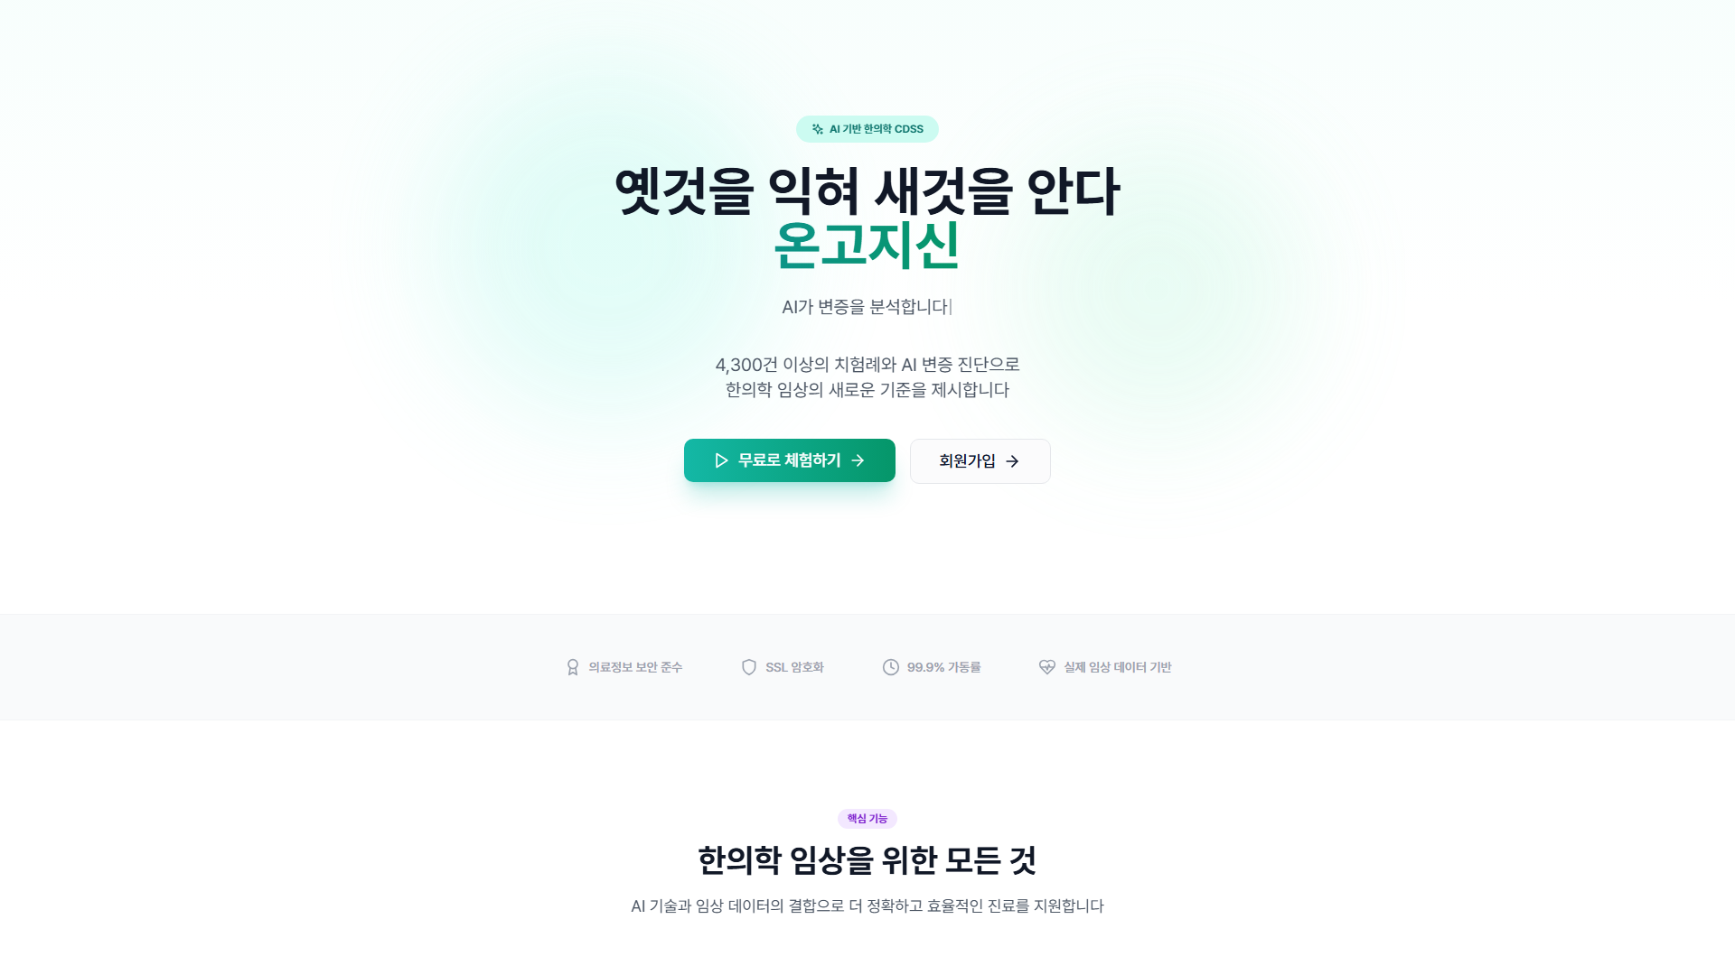
그림 1. 온고지신 AI 서비스 메인 화면
서비스 메인 화면에서는 '옛것을 익혀 새것을 안다'는 온고지신의 의미를 담아, AI가 변증(한의학에서 환자의 상태를 종합적으로 판단하는 것)을 분석해준다는 핵심 가치를 전달한다.

[그림 2] AI 처방 어시스턴트 대시보드
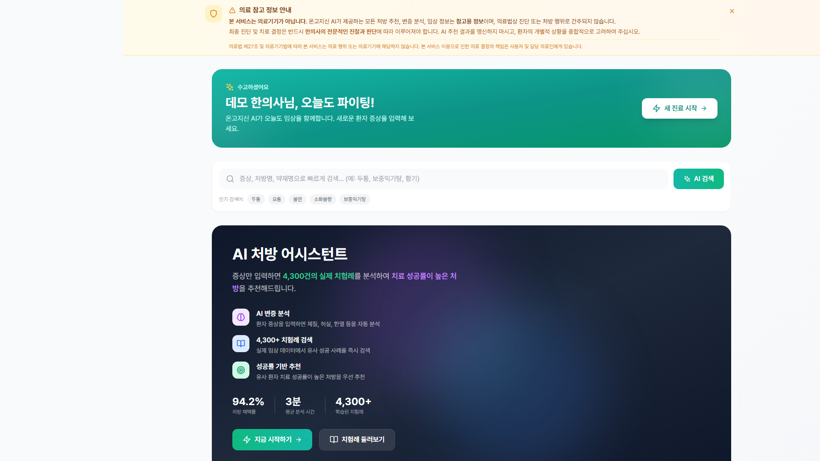
그림 2. AI 처방 어시스턴트 대시보드 화면
대시보드에서는 다음 정보를 한눈에 확인할 수 있다.
• 94.2%: 학습된 치험례의 치료 성공률
• 3분: 평균 AI 분석 소요 시간
• 4,300건+: 학습 완료된 치험례 수
한의사는 이 화면에서 바로 환자 증상을 입력하여 AI 처방 추천을 받을 수 있다.

[그림 3] AI 진료 어시스턴트 - 증상 입력 화면
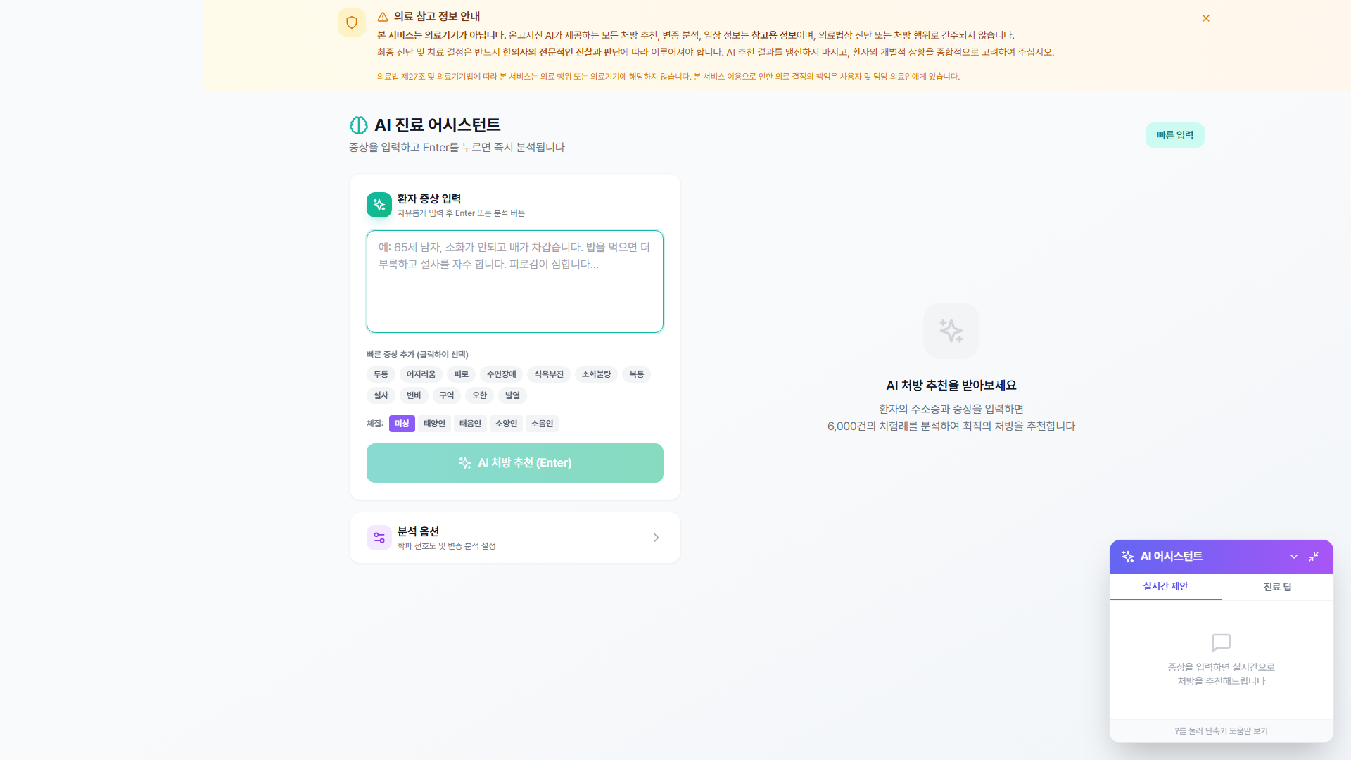
그림 3. AI 진료 어시스턴트 증상 입력 화면
환자 증상 입력 화면에서는 자연어(일상적인 말)로 증상을 입력할 수 있다. 예를 들어 "65세 남자, 소화가 안되고 배가 차갑습니다. 밥을 먹으면 더부룩하고 설사를 자주 합니다."와 같이 입력하면 된다.
빠른 입력을 위해 자주 사용되는 증상 버튼(두통, 어지러움, 피로 등)과 사상체질(태양인, 태음인, 소양인, 소음인) 선택 기능도 제공한다.

[그림 4] 통합 검색 기능
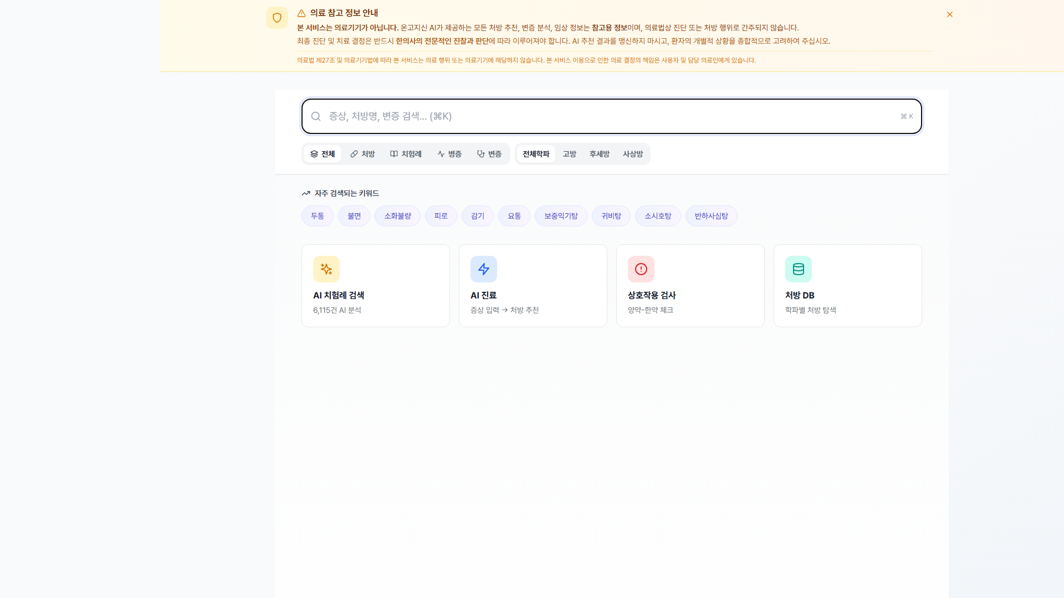
그림 4. 통합 검색 화면
통합 검색 화면에서는 다음 기능을 제공한다.
• 치험례 검색: 6,115건의 실제 치료 기록에서 유사 사례 검색
• 처방 검색: 처방명으로 상세 정보 조회
• 변증 검색: 한의학 진단 유형별 검색
• 학파별 필터: 고방(옛 처방), 후세방(후대 처방), 사상방(체질별 처방) 분류

[그림 5] 사상체질 진단 기능
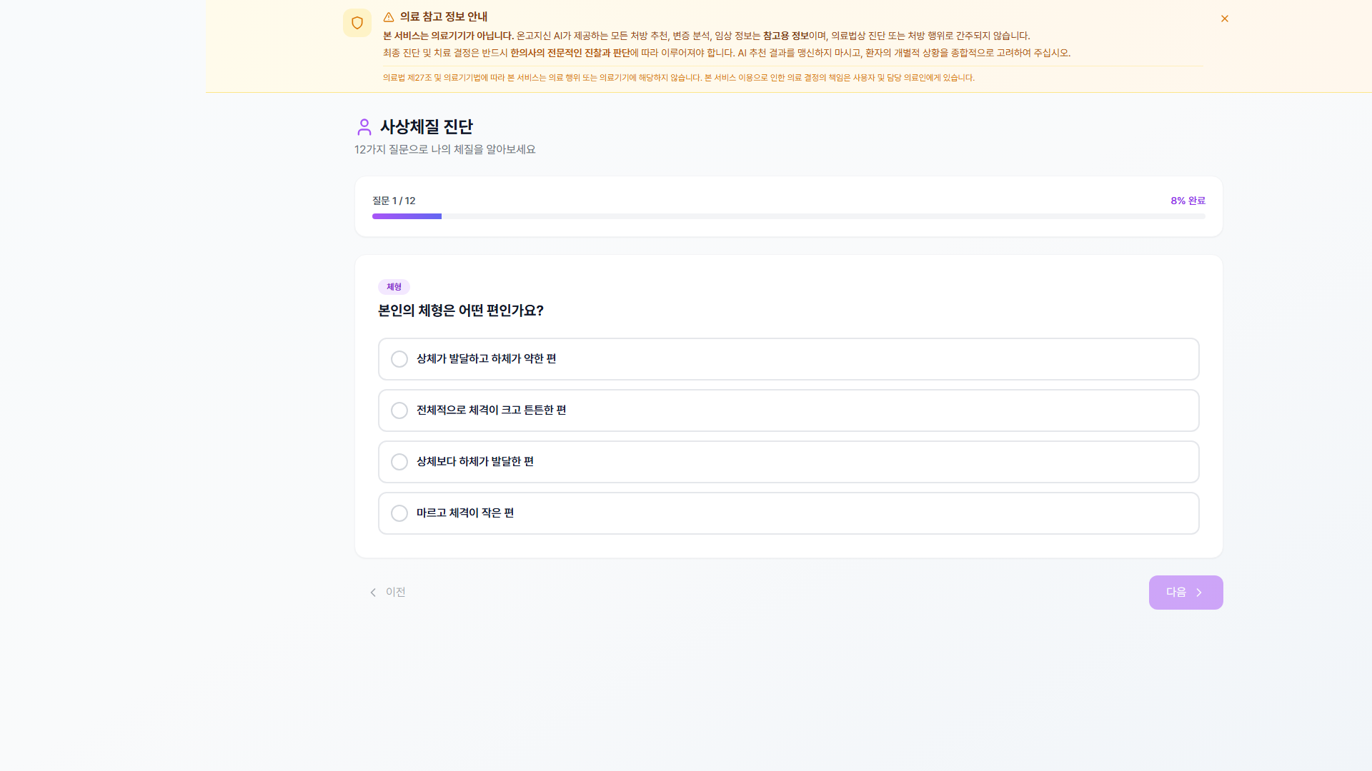
그림 5. 사상체질 진단 화면
사상체질(사람을 4가지 체질로 분류하는 한의학 이론) 진단 기능에서는 12가지 질문을 통해 환자의 체질을 파악한다. "본인의 체형은 어떤 편인가요?"와 같은 쉬운 질문으로 구성되어 있어, 환자가 직접 답변할 수도 있다.

[그림 6] 양약-한약 상호작용 검사
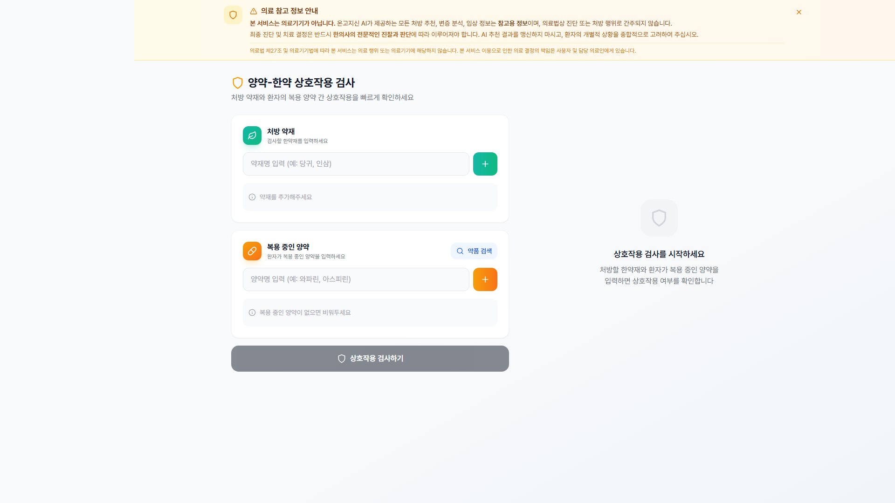
그림 6. 양약-한약 상호작용 검사 화면
양약-한약 상호작용 검사는 환자 안전을 위한 핵심 기능이다. 처방할 한약재와 환자가 복용 중인 양약(예: 와파린, 아스피린)을 입력하면, 두 약물 간의 상호작용 여부를 자동으로 확인해준다.
이 기능은 양방과 한방을 병행하는 환자가 많은 현실에서 매우 중요한 안전장치 역할을 한다.

3-2. 기술 스택 및 아키텍처
구분 | 기술 | 선정 이유
AI 엔진 | Claude API + RAG | 최신 LLM(대규모언어모델)로 자연어 이해 우수
프론트엔드 | React + TypeScript | 안정적인 웹 개발, 유지보수 용이
백엔드 | NestJS + PostgreSQL | 확장성 높은 서버 구조
배포 | Vercel + Fly.io | 클라우드 기반으로 안정적 운영

4. 개발 로드맵

4-1. 단계별 개발 계획
단계 | 시기 | 주요 개발 내용 | 완료 기준
Phase 1 | 2026 Q1 | MVP 고도화, 베타 테스트 | 10개 한의원 시범 도입
Phase 2 | 2026 Q2 | 정식 출시, EMR(전자의무기록) 연동 | EMR 2개사 연동 완료
Phase 3 | 2026 H2 | 모바일 앱 출시, 기능 확장 | 100개소 도입
Phase 4 | 2027 | 해외 시장 진출 검토 | 500개소 달성

4-2. 세부 기능 개발 계획
Phase 1 (핵심 기능 완성)
• AI 변증 분석 정확도 향상 (목표: 90% 이상)
• 학파별 처방 분류 시스템 구축
• 사용자 피드백 수집 및 반영
Phase 2 (시장 확장)
• 주요 EMR 업체(한의타임, 오아시스 등)와 연동 개발
• 구독 결제 시스템 고도화
• 고객 지원 체계 구축
Phase 3 (서비스 확장)
• iOS/Android 모바일 앱 개발
• 음성 입력 기능 추가
• 팔강변증(8가지 기준으로 진단하는 방법) 자동 분석기 개발

5. 실현 가능성 근거

5-1. 기술적 실현 가능성
항목 | 현황 | 근거
AI 기술 | 상용화 단계 | Claude API, GPT-4 등 LLM 기술 성숙
데이터 | 확보 완료 | 6,000건+ 치험례 디지털화 완료
개발 | MVP 완료 | 웹 서비스 실제 동작 중
인프라 | 구축 완료 | 클라우드 기반 안정적 운영

5-2. 시장 실현 가능성
• 국내 한의원 수: 14,000개소 이상
• 한의사 수: 25,000명 이상
• 디지털 전환 수요: 코로나19 이후 비대면 진료, AI 도입 관심 급증
• 정부 정책: 한의약육성법, 디지털 헬스케어 육성 정책과 부합

5-3. 팀 역량
역할 | 담당자 | 주요 역량
CEO | 양보름 | 사업 기획, 전략 수립, 영업
CTO | 이현석 | AI/ML 개발, 시스템 설계, 풀스택 개발
의료자문 | 이종대 원장 | 한의학 임상 40년, 치험례 데이터 제공

6. 정부 정책과의 연계
본 사업은 다음 정부 정책과 직접적으로 연계된다.
정책 | 연계 내용
제4차 한의약육성발전종합계획 | 한의학 과학화, 디지털 전환 목표와 부합
디지털 헬스케어 육성 정책 | AI 기반 의료 서비스 혁신
고령사회 대응 정책 | 만성질환 관리, 한방 의료 접근성 향상
K-전통의학 세계화 | 한의학 표준화를 통한 해외 진출 기반

7. 결론
'온고지신 AI'는 검증된 AI 기술과 국내 유일의 대규모 치험례 데이터를 결합하여, 한의학 진료의 품질 향상과 표준화를 실현할 수 있는 서비스이다. 이미 MVP 개발이 완료되어 실제 동작하는 서비스를 보유하고 있으며, 국내외 유사 서비스의 성공 사례를 통해 시장 가능성이 검증되었다.
정부의 한의학 디지털 전환 정책과 맞물려, 본 사업은 한의학의 과학화와 세계화에 기여하는 동시에, 환자에게는 더 안전하고 효과적인 진료를, 한의사에게는 진료 품질 향상을 위한 강력한 도구를 제공할 것이다.

